IDEMO IZRADITI JOŠ JEDNU OGRLICU!

ZADATAK:

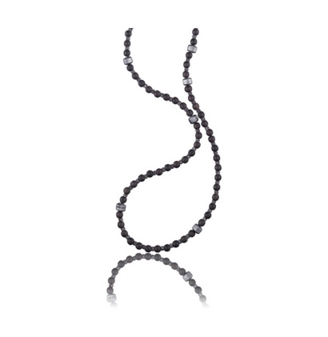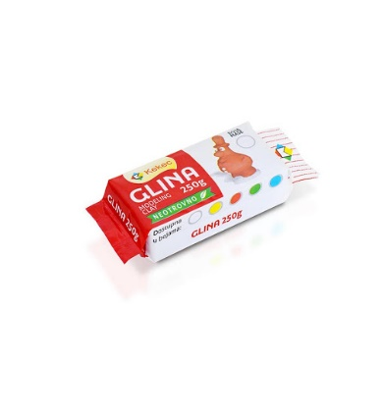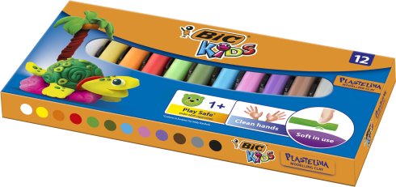
ZAJEDNO S ČLANOM OBITELJI IZRADI OGRLICU OD GLINE ILI PLASTELINA.

POSTUPAK:

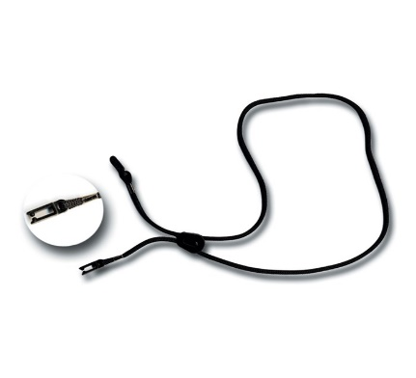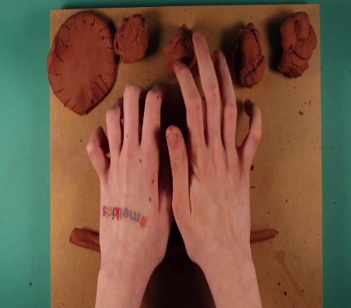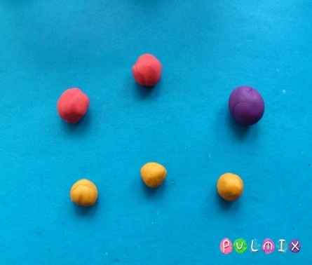
UZMI UZICU, ISTRGAJ GLINU/PLASTELIN NA KOMADIĆE, NAPRAVI MALE KUGLICE

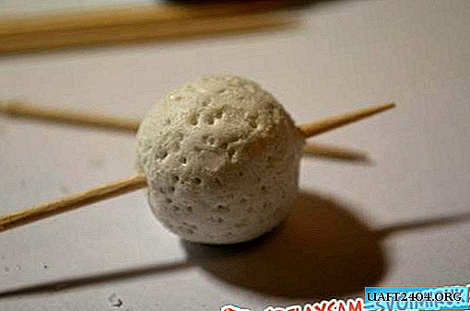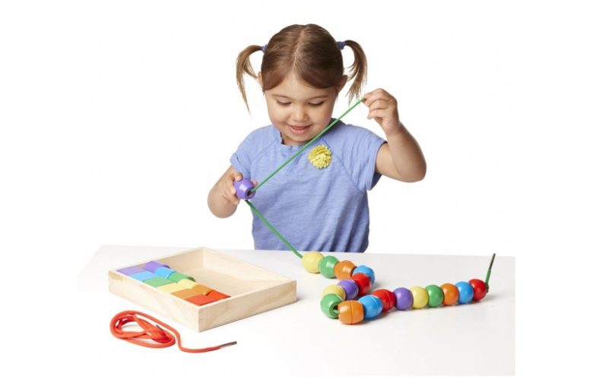
ŠTAPIĆEM PROBUŠI SVAKU KUGLICU I NANIŽI KUGLICE NA UZICU.

